ĐẠI HỌC QUỐC GIA THÀNH PHỐ HỒ CHÍ MINH
KHOA TOÁN - TIN HỌC
….🖎🕮✍….

BÁO CÁO KỸ THUẬT
Đề tài: Trực quan hóa bộ dữ liệu về giá vé bay của các hãng tại Ấn Độ và đưa ra một số mô hình dự đoán
Giảng viên hướng dẫn: Nguyễn Tiến Đạt
Lớp: 20TTH
Thành viên nhóm:
20110161 – Nguyễn Lê Công Duy
20110342 – Nguyễn Thanh Trúc
19110139 – Nguyễn Song Nhật

TP. Hồ Chí Minh, tháng 5 năm 2023
MỤC LỤC
LỜI NÓI ĐẦU..........................................................................................................................3
Trực quan hóa bộ dữ liệu về giá vé bay của các hãng tại Ấn Độ và dự đoán giá bằng mô hình
Bước 1: Đọc hiểu dữ liệu............................................................................................4,5
Bước 2: Xử lí dữ liệu...................................................................................................5,6
Bước 3: Phân tích dữ liệu
- 3.1: Có sự chênh lệch giá giữa các hãng hàng không? ……………………………...6,7
- 3.2: Số lượng chuyến bay của mỗi hãng ……………………………………………..8,9
- 3.3: Sự phụ thuộc giá vé vào số ngày mua trước khi bay …………………………….9
- 3.4: Giá vé có thay đổi hay không khi dựa vào thời gian khởi hành và thời gian đến………………………………………………………………………………………...9,10,11
- 3.5: Giá thay đổi như thế nào với sự thay đổi giữa các điểm đi và đến khác nhau?.................................................................................................................................11,12,13
- 3.6: So sánh giá vé của hạng Thương gia và Phổ Thông………………………….13,14
- 3.7: Ảnh hưởng của số điểm dừng tác động lên giá vé………………………...14,15,16
- 3.8: Giá thay đổi như thế nào với sự thay đổi giữa các điểm đi và đến khác nhau?
Bước 4: Xây dựng mô hình sử dụng hồi quy tuyến tính, Decision Tree, Random - Forest
- 4.1: Tiền xử lý model…………………………………………………………………17
- 4.2: Sử dụng Decision Tree………………………………………………………..18,19
- 4.3: Sử dụng Random - Forest Model……………………………………………19,20
- 4.4: Sử dụng Hồi Quy Tuyến Tính……………………………………………….21,22
TỔNG KẾT....................................................................................................................22
TÀI LIỆU THAM KHẢO.............................................................................................23

LỜI NÓI ĐẦU

Hiện nay tình hình giá cả máy bay luôn được ưu tiên quan tâm trên thế giới do nhu cầu tăng lên rất nhanh quá từng năm. Có nhiều lý do dẫn đến hiện tượng này, nhưng chỉ yếu là vì du lịch mà đặc biệt là du lịch trong nước, điều này dẫn đến khách hàng sẽ cần đến một bộ dữ liệu với những phân tích và dự đoán có độ tin cậy cao. Đây là một bộ dữ liệu được trích ra từ trang Ease my trip của 6 hãng hàng không nổi tiếng tại Ấn Độ.

Có khá nhiều nghiên cứu xung quanh vấn đề giá cả này, đặc biệt là những câu hỏi xung quanh việc yếu tố nào đóng vai trò quan trọng nhất. Bởi lẽ giá cả của một chuyến bay được quyết định tổ hợp của nhiều yếu tố từ thương hiệu, quãng thời gian bay , số điểm dừng trên mỗi chuyến bay, khoảng thời gian giữa khi bay và mua vé.

Trong nội dung của bài báo cáo kỳ này, nhóm sẽ cố gắng giải quyết từng câu hỏi nhỏ một, bằng cách sử dụng đa dạng các biểu đồ nhằm tìm kiếm câu trả lời tổng quát nhất. Ở cuối bài, sẽ có một phần sử dụng một số mô hình máy học nhằm dự đoán giá và xem xét đối với bộ dữ liệu giá vé bay của Ấn Độ thì sử dụng thuật toán nào tốt và tối ưu hơn.

PHÂN TÍCH VÀ TRỰC QUAN HÓA DỮ LIỆU GIÁ VÉ BAY CỦA CÁC HÃNG HÀNG KHÔNG ẤN ĐỘ
Bước 1: Đọc hiểu dữ liệu

Bắt đầu bằng việc tải dữ liệu.
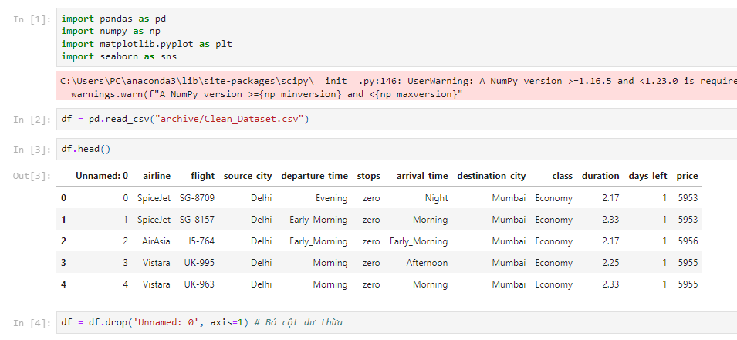
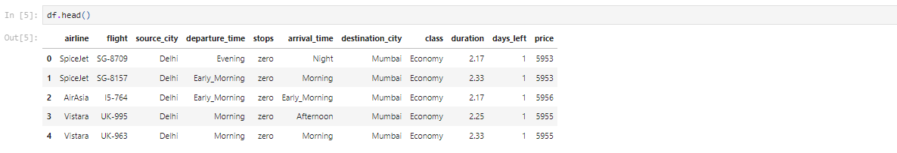
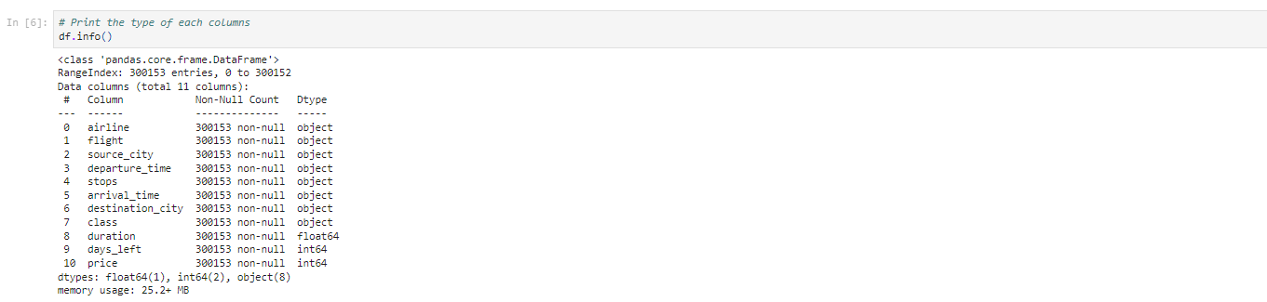
Bước 2: Xử lý dữ liệu
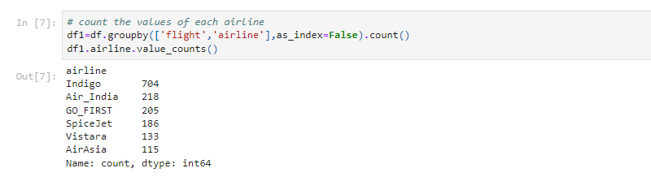
Nhìn chung ta có thể thấy được hãng hàng không Indigo là hãng hàng không phổ biến nhất trong 6 hãng và hãng hàng không ít phổ biến nhất là AirAsia.

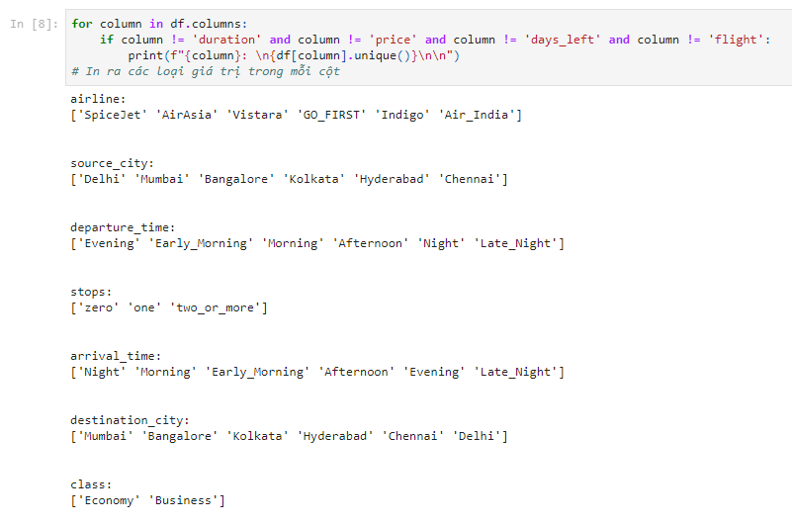
Ta xuất ra mỗi cột xem, ứng với từng cột thì có bao nhiêu đặc trưng
Bước 3: Phân tích dữ liệu
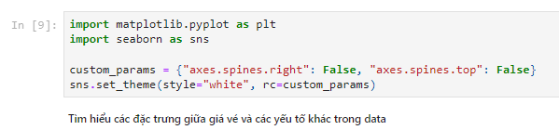
3.1 Có sự chênh lệch giá giữa các hãng hàng không?

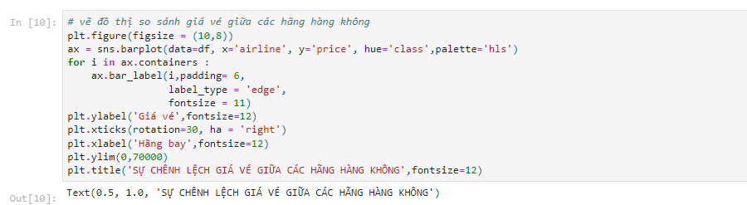
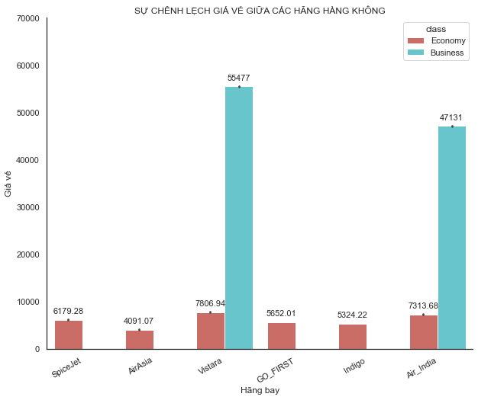
Giá có thay đổi tùy theo từng Hãng hàng không.
Rõ ràng, ở Hạng phổ thông, Vistara được sử dụng nhiều nhất và Air Asia là được sử dụng ít nhất trong khi đó, Hạng thương gia.
Chỉ có 2 hãng : Vistara và Air_India có hạng thương gia (Business).
3.2 Số lượng chuyến bay của mỗi hãng
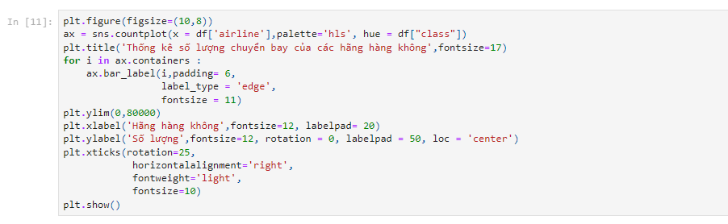
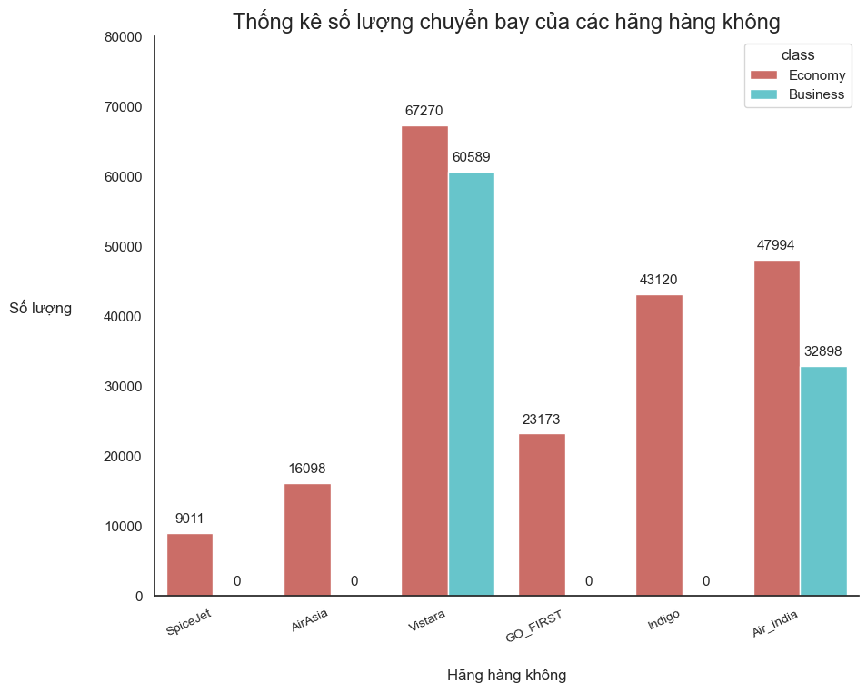
Nhờ vào biểu đồ cột dễ dàng nhận ra được chỉ có hai hãng trong 6 hãng có cung cấp hạng thương gia, nhưng nhìn chung Vistara dẫn đầu ở cả hai hạng mục là phổ thông bỏ xa vị trí thứ 2 đến 40% và thương gia 84% số chuyến bay cung cấp.

Điều này đồng nghĩa với việc Vistara là hãng hàng không lớn nhất của Ấn Độ và đồng thời cũng nổi tiếng nhất.

3.3 Sự phụ thuộc giá vé vào số ngày mua trước khi bay
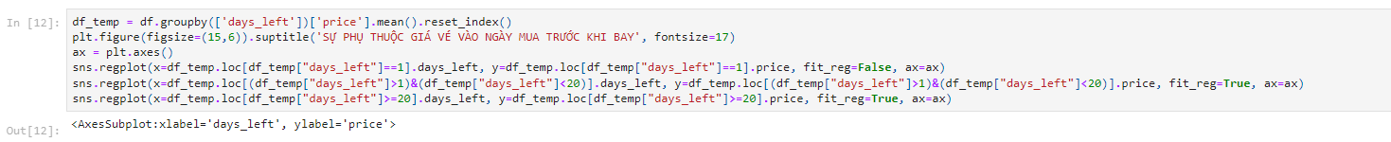
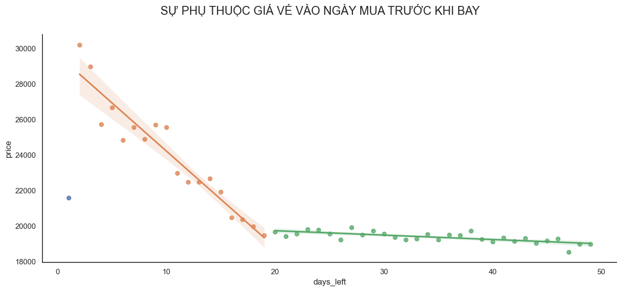
Dựa trên phân tích dữ liệu, rõ ràng là giá vé máy bay tăng đáng kể khi được mua trong tầm 2 tuần trước ngày khởi hành theo lịch trình, trong đó vé hạng Thương gia có thể tăng giá cao hơn so với vé hạng Phổ thông.
Để đảm bảo có được vé tiết kiệm chi phí nhất, nên mua vé hạng Phổ thông ít nhất khoảng 20 ngày (2 tuần ) trước ngày khởi hành, trong khi đối với vé hạng Thương gia, nên mua vé ít nhất mười ngày trước ngày khởi hành theo lịch trình.
3.4 Giá vé có thay đổi hay không khi dựa vào thời gian khởi hành và thời gian đến
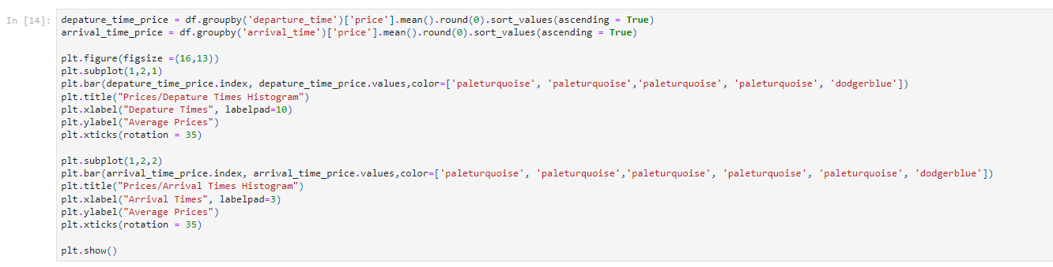

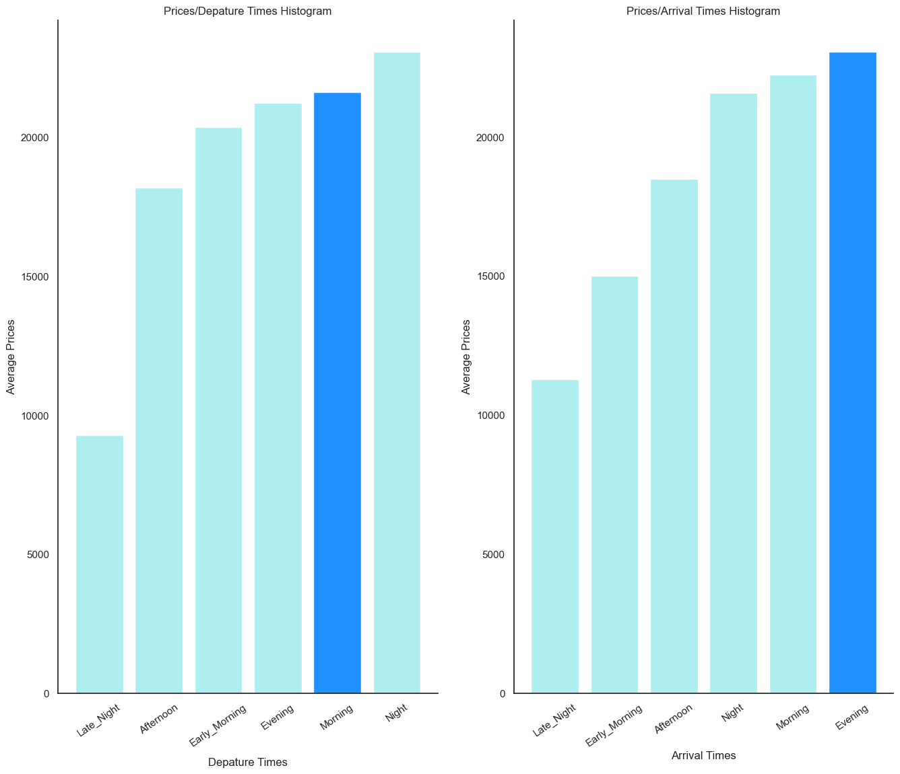
Ở cả thời gian đi và thời gian đến đều có chung một kết quả là đi vào buổi đêm khuya là lúc giá vé rẻ nhất.
Đối với thời gian đi đắt nhất với thời gian đi thì vào tối, còn thời gian đến lại vào buổi chiều, nên hành khách khi đặt vé nên cố gắng hết sức tránh xa những khung giờ này ra.

3.5 Giá thay đổi như thế nào với sự thay đổi giữa các điểm đi và đến khác nhau?

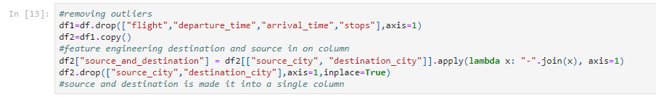
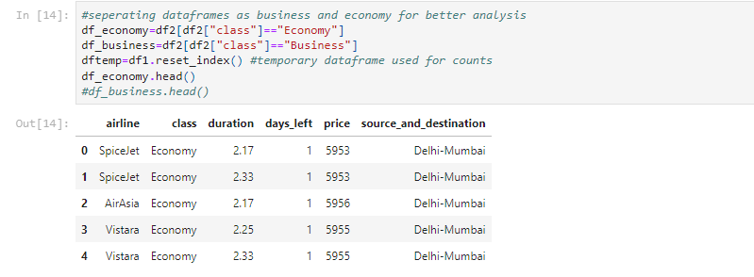
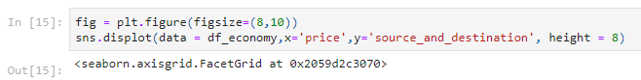
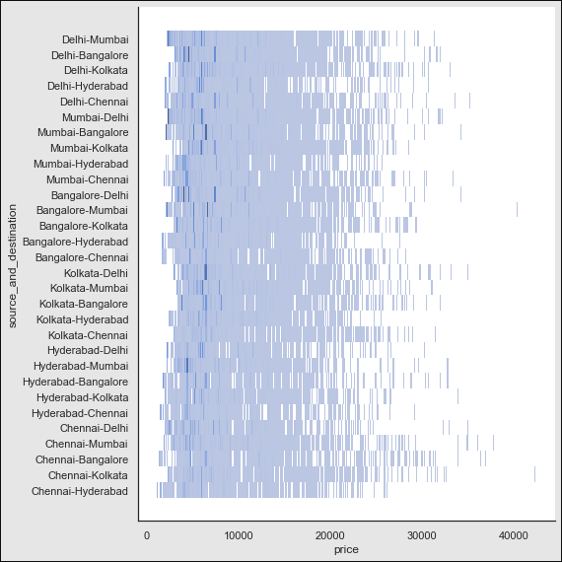
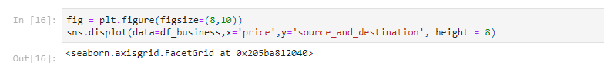
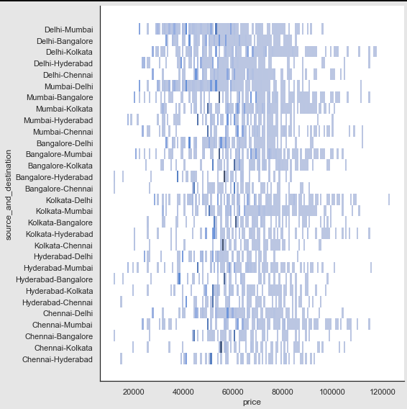
Đối với hạng phổ thông, ta thấy các chuyến đi bắt đầu tại Delhi và Mumbai nhiều hơn so với các địa điểm khác. Đối với hạng thương gia, các chuyến đi thưa thớt hơn và rải rác khắp các địa điểm.

Giá vé không phụ thuộc vào điểm đi và điểm đến. Tuy nhiên, quan sát đồ thị, ta thấy có 1 vài outlier. Dù vậy, ta vẫn có thể thấy được xu hướng chung của giá vé khi xét đến yếu tố Địa điểm khởi hành.

3.6 So sánh giá vé của hạng Thương gia và Phổ Thông
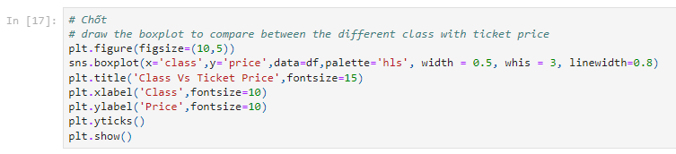

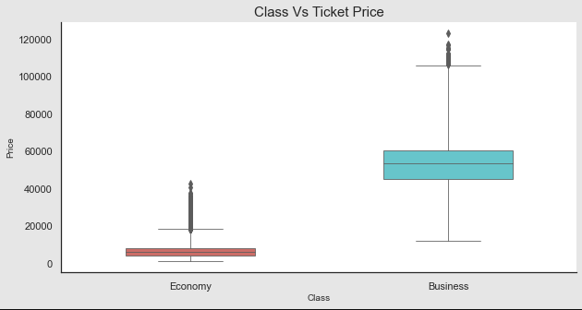
Trung bình giá vé của hạng phổ thông vẫn rẻ hơn nhiều lần so với hạng thương gia. Tuy nhiên, vẫn có vẽ ở hạng phổ thông có giá đắt bằng hoặc hơn thương gia.

Tương tự, ở hạng Thương gia, có những vé bằng hay rẻ hơn hạng Phổ Thông.

3.7 Ảnh hưởng của số điểm dừng tác động lên giá vé

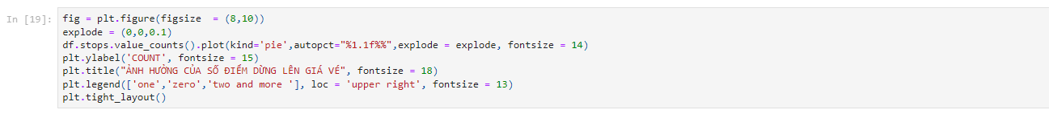
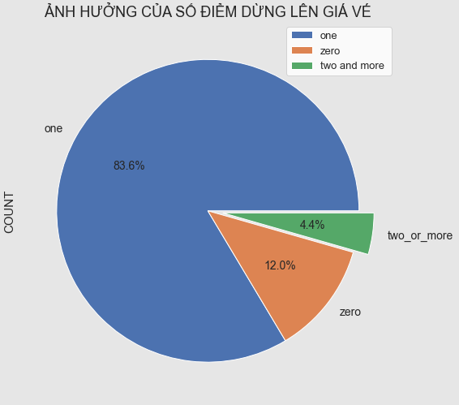
Từ biểu đồ này có thể thấy được với một điểm dừng trong suốt chặng bay thường có giá mắc nhất trong tất cả các loại hình. Tuy nhiên với các loại hình bay không có điểm dừng nào lại có giá thấp nhất.

Hơn thế nữa từ biểu đồ này ta có thể thấy hàng bay Vistara là hãng bay có giá thành vé máy bay cao nhất so với các hãng máy bay khác. Thêm vào đó là hãng bay Air_India là hãng bay có giá thành tương đối bình ổn so với mặt bằng chung.

Hầu hết đa phần các hành khách chọn các hãng bay nhu Vistara và Air India thay vì các hãng bay còn lại mặc dù nhìn trong biểu đồ ta có thể thấy hãng bay Air Asia cũng là một hãng bay có mức giá tương đối thấp nhưng lại không được ưa chuộng bằng.

3.8 Giá thay đổi như thế nào với sự thay đổi giữa các điểm đi và đến khác nhau?
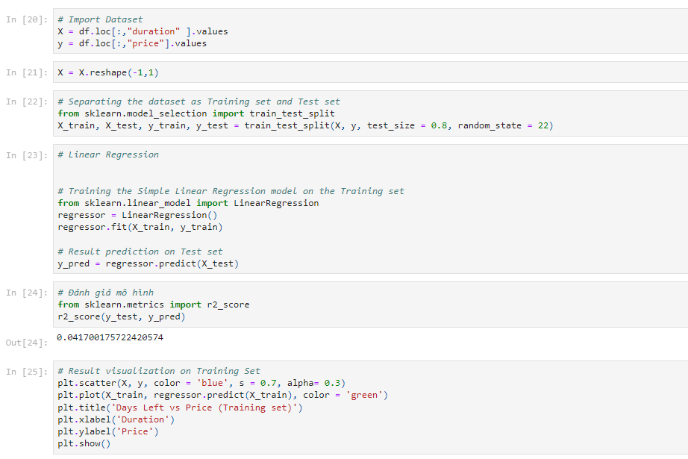
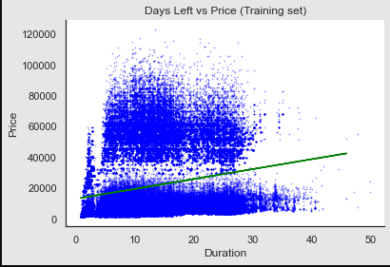

Qua mô hình ta thấy giá vé có xu hướng tăng khi thời gian bay tăng và tác động của yếu tố "thời gian bay" khá rõ ràng

Bước 4: Xây dựng mô hình sử dụng hồi quy tuyến tính, Decision Tree, Random - Forest
4.1 Tiền xử lý model
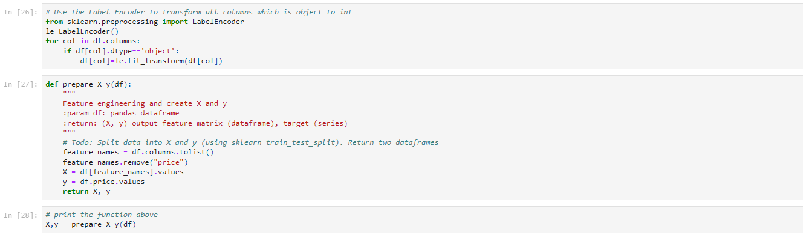
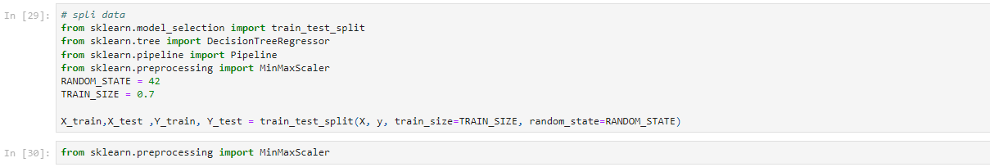
4.2 Sử dụng Decision Tree
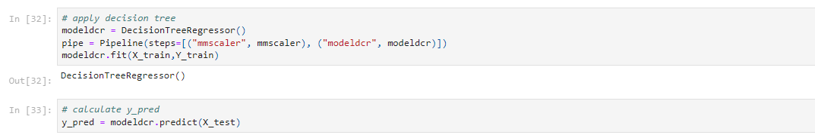
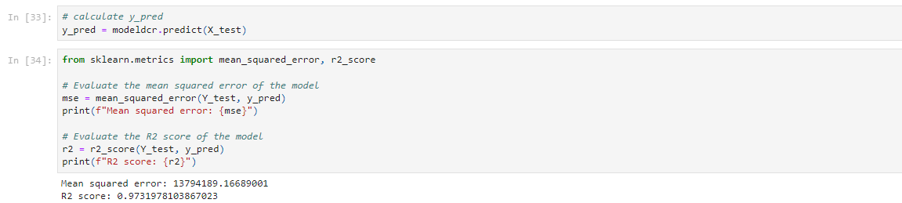
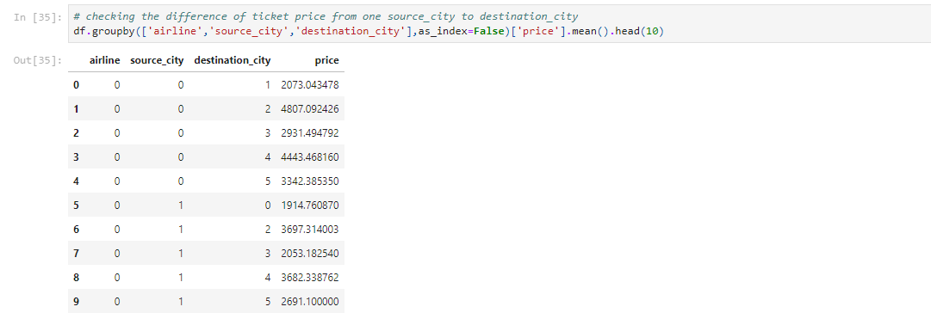
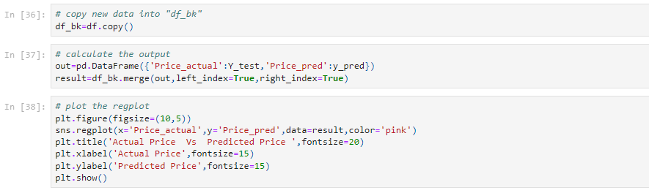

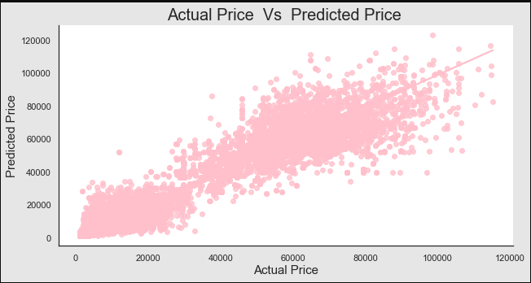
Nhìn chung từ mô hình này vẫn còn khá nhiều điểm outliers trên biểu đồ regplot cho nên mô hình decision tree vẫn chưa phải là mô hình chính xác để dự đoán mô hình này.

4.3 Sử dụng Random - Forest
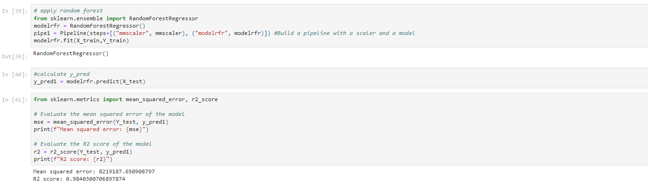
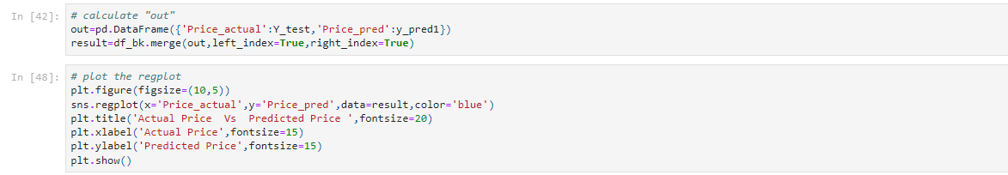
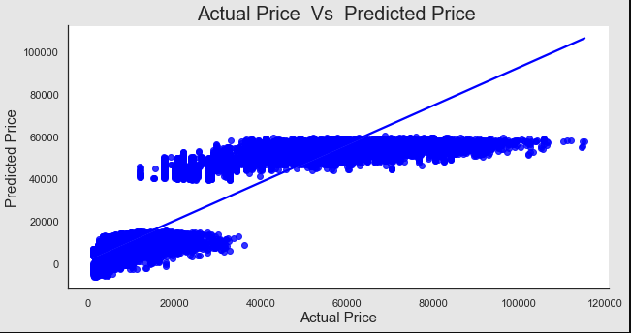
Mô hình này thì có ít điểm outliers hơn cho thấy random forest là mô hình tốt để đưa ra dự đoán cho bài toán này.
Ngoài ra từ biểu đồ này ta còn thấy được mối quan hệ tuyến tính dương giữa hai biến số tức là giá tăng theo một cách tuyến khi biến số thay đổi, túc giá tăng khi biến số thay đổi.

4.4 Sử dụng Hồi Quy Tuyến Tính
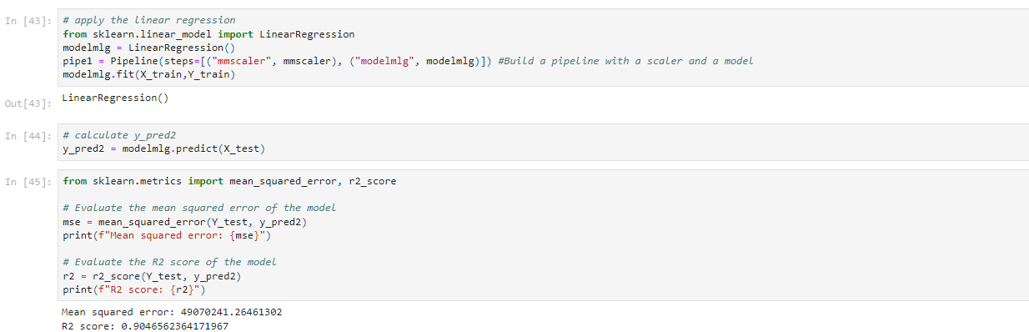
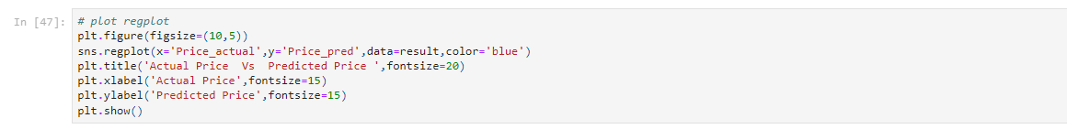
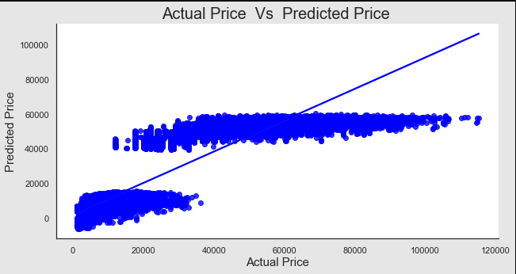
Từ biểu đồ ta có thể thấy ở dạng bài này sử dụng mô hình linear regression là sẽ không phù hợp do là các điểm outliers nhiều và bị lệch ra khổi đường hồi quy do đó dẫn tới kết quả của mô hình dự đoán giá bị sai lệch.

TỔNG KẾT

Nếu bạn là người đang muốn tiết kiệm tiền mua vé máy bay, có một số yếu tố cần xem xét trước khi mua. Một trong những yếu tố quan trọng nhất là thời gian của các chuyến bay của bạn. Điều đáng chú ý là thời gian trong ngày và ngày trong tuần có thể có tác động đáng kể đến giá vé. Nhìn chung, các chuyến bay khởi hành và đến vào ban đêm thường rẻ hơn so với các chuyến bay khởi hành và đến vào giờ cao điểm.
Đối với các chuyến bay có thời gian hành trình với 0 điểm dừng trong 2-3 giờ, thời gian khởi hành và hạ cánh vào đêm muộn thường là một lựa chọn khả thi hơn nếu muốn săn vé giá rẻ. Các chuyến bay này thường khởi hành sau 9 hoặc 10 giờ tối và đến điểm đến vào đầu giờ sáng. Mặc dù có thể không thuận tiện nhất về mặt lịch trình, nhưng chúng có thể là cách tốt nhất để tiết kiệm tiền mua vé.
Một yếu tố khác cần xem xét khi đặt chuyến bay của bạn là số điểm dừng. Trong một số trường hợp, chuyến bay có nhiều điểm dừng hơn có thể rẻ hơn chuyến bay có ít điểm dừng hơn, tùy thuộc vào đường bay và hãng hàng không. Bạn nên thực hiện một số nghiên cứu để tìm ra hãng hàng không nào cung cấp các giao dịch tốt nhất cho tuyến đường bạn đã chọn và họ thường thực hiện bao nhiêu điểm dừng.
Khi nói đến việc tìm kiếm ưu đãi tốt nhất cho vé máy bay, điều quan trọng là phải linh hoạt và mở rộng quan sát của bản thân đối với các lựa chọn khác nhau. Bằng cách xem xét các yếu tố như thời gian, số điểm dừng và các tùy chọn hãng hàng không, bạn có thể tăng cơ hội tìm được ưu đãi lớn trên chuyến bay tiếp theo.

TÀI LIỆU THAM KHẢO
https://www.kaggle.com/datasets/shubhambathwal/flight-price-prediction?select=business.csv&fbclid=IwAR334B0t9upMMAYsekqKpE8zKqdI9OvLoBA6GH0aI_bUO-0NFwDU1hiAf4A

